

**NAMA KEGIATAN**

Kegiatan yang dilaksanakan ini bernama Belajar Bareng Masyarakat (BBM) yang termasuk kedalam rangka Pengabdian Kepada Masyarakat atau sering dikenal dengan Bakti Sosial.



**JUDUL KEGIATAN**

Judul yang akan kami gunakan untuk kegiatan Belajar Bareng Masyarakat (BBM) ini yaitu “Pebuatan Desain Logo”



**TEMA KEGIATAN**

Tema yang akan kami gunakan untuk kegiatan Belajar Bareng Masyarakat (BBM) ini yaitu “Belajar Desain Grafis”



**TUJUAN KEGIATAN**

1. Memperkenalkan siswa/i mengenai dunia teknologi dan cara memanfaatkan teknologi dengan sebagaimana mestinya,
2. Mengedukasi siswa/i mengenai penggunaan teknologi dengan baik dan benar,
3. Memberikan keterampilan dalam pembuatan desain grafis untuk mengembangkan skill siswa/i,
4. Meningkatkan motivasi belajar, memiliki semangat tinggi, pemikiran yang kreatif, mandiri sesuai dengan kemampuan yang dimiliki siswa/i,
5. Meningkatkan rasa kebersamaan dan mepertajam kepekaan sosial para mahasiswa terhadap dunia luar,
6. Mengamalkan ilmu sesuai fungsinya dan memberikan manfaat untuk orang banyak, dan
7. Mewujudkan poin pertama dan ketiga dari tri Dharma Perguruan Tinggi.



**SASARAN KEGIATAN**

Siswa/i SMK Negeri 1 Cisarua

Jumlah Peserta : 30 Siswa/i

Jumlah Pengajar : 76 pengajar

Telepon : -

Alamat : Jl. Kolonel Masturi No.300, RT.04/RW.14, Jambudipa, Kec. Cisarua, Kabupaten Bandung Barat, Jawa Barat 40551



**WAKTU DAN TEMPAT**

Kegiatan BBM (Belajar Bareng Masyarakat) ini akan dilaksanakan pada:

Hari/Tanggal : 14 Desember 2023

Waktu : 09.00 s/d Selesai

Tempat : SMK Negeri 1 Cisarua



**SUSUNAN KEGIATAN**

|  |  |  |  |  |
| --- | --- | --- | --- | --- |
| **No.** | **Waktu** | **Durasi** | **Kegiatan** | **Keterangan** |
| 1 | 09.00 – 09.30 | 30’ | Pembukaan:  a. Sambutan Ketua Pelaksana  b. Sambutan Ketua Himpunan  c. Sambutan Kepala Sekolah / Kepala Jurusan | Moderator, Kepala Sekolah / Kepala Jurusan, Ketua Himpunan, Ketua Pelaksana |
| 2 | 09.30 – 11.30 | 120’ | Pemberian materi | Pemateri |
| 3 | 11.30 – 11.45 | 15’ | *Quiz* | Panitia |
| 4 | 11.45 – 12.00 | 15’ | Penutupan dan Pembagian Hadiah serta sambutan penutupan dari:  a. Ketua Pelaksana  b. Ketua Himpunan  c. Kepala Sekolah / Kepala Jurusan | Moderator, Kepala Sekolah / Kepala Jurusan, Ketua Himpunan, Ketua Pelaksana |



**LEMBAR PENGESAHAN**

Bandung, 16 November 2023

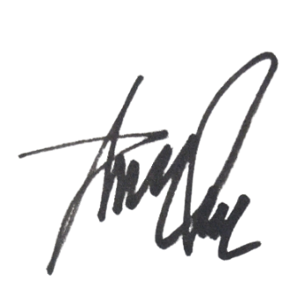

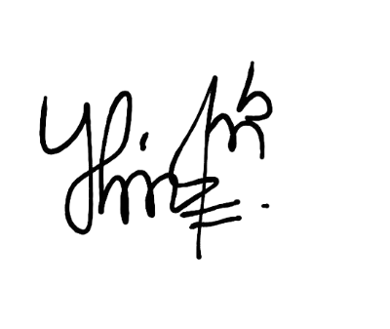**Panitia Pelaksana,**

Ketua Pelaksana

**Yurika Budiarti**

NPM. 41155050210047

Sekretaris Pelaksana

**Faizulhaq Febriansah Nurmahpudin**

NPM. 41155050200038

**Mengetahui,**

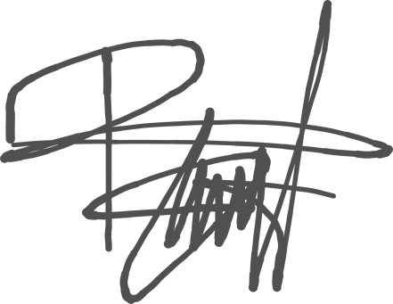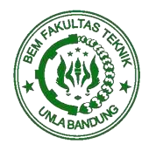Ketua BEM

Fakultas Teknik

**Rafi Ahmad Faisal**

NPM. 41155010180026

Ketua HMJ

Informatika

**Ardhi Yoga Pradopo**

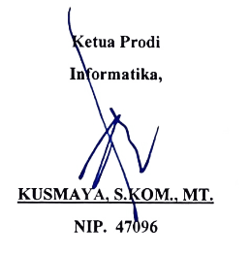NPM. 41155050200012

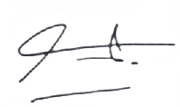Wakil Dekan III

Fakultas Teknik

**Dr. Risris Nurjaman, S.T., M.T.**

NIP: 64900

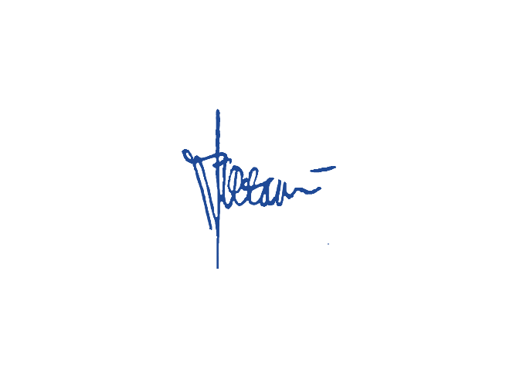**Menyetujui,**

Dekan

Fakultas Teknik

**Dr. Sally Octaviana Sari, S.T., M.T.**

NIP: 68401